Габараева Наталья Николаевна
учитель русского языка и литературы
ГОУ школы №455 с углубленным изучением
английского языка Колпинского района С-Петербурга.

Урок русского языка в 10 классе.

Путешествие по царству Лексика.

Необыкновенные приключения фразеологизмов.

Урок-игра.

Урок представляет собой заключительный этап изучения темы «Лексика и фразеология».
Ученики класса делятся на три-пять команд (в зависимости от состава класса).
Каждая команда получает маршрутный лист с этапами и заданиями (у всех команд задания одинаковые). Нужно разрезать каждый этап маршрута на отдельные листы. Все задания выполняются последовательно. Команда, первой выполнившая задание, получает бонус-ключ (один или несколько, в зависимости от желания учителя и подготовленности класса). Ключ – это одно из слов кроссворда, который будет дан для разгадывания на последнем этапе игры. Полученные ключи помогут при выполнении последнего задания.
Если команда выполнила задание неверно, ключ ей не вручается!

Слово учителя.
В некотором царстве, в некотором государстве жила-была королева Лексика. Много у нее было подданных. Все служили ей верой и правдой. Королева становилась все богаче и богаче. Скоро слава о ее могуществе разошлась далеко по миру. Иностранные государи готовы были выразить свое почтение. И королева от такого внимания заболела звездной болезнью, задрала нос и забыла о том, что один в поле не воин, что все подданные внесли свою лепту в ее могущество. Стала хвастливой и заносчивой. Во всем видела лишь подводные камни и злой умысел. Особенно ненавистно стала относиться к своим самым ярким помощникам – фразеологизмам. Все ей казалось, что они забирают ее славу и затмевают ее величие. Задумала она стереть их с лица земли. Но как это сделать?
Разослала она приглашения на бал…

Этап 1.
Бедные фразеологизмы, ничего не подозревая, пришли в гости. Но ждало их страшное коварство, которое замыслила королева: вместо красивой залы – пещера в лабиринтах подземелья. Королева надеялась, что там они сгинут навсегда.
В глубокой яме нет лестницы, но есть только тонкие веточки-слова. Чтобы выбраться из ловушки, нужно построить из них лестницу. А для этого следует составить фразеологизмы из разрозненных слов-веточек и расположить по начальной букве.

Для 10 класса:
Например, могут быть такие фразеологизмы:
подставить ножку
луженая глотка
едва дышать
час от часу
обрезать крылья
марать руки

калиф на час

подруга жизни
лодыря гонять
ежовые рукавицы
черным по белому
укоротить язык
Ножку, язык, подставить, подруга, гонять, ежовые, крылья, марать, на,
час, чёрным, дышать, глотка, едва, луженая, от, обрезать, руки, час, жизни, лодыря, рукавицы, по, белому, укоротить, часу, калиф.

П

Л
Е
Ч
О
М

К

П

Л
Е
Ч
У

Ключевое слово 1 этапа – КУМА.

Для 7 класса:

Р рубить сплеча

У ухо режет

К кусать локти

А аршин проглотить

О открыть душу

Б бить баклуши

Р рукой подать

У ума палата

К кот наплакал

У укоротить язык

Этап 2.

Слово учителя.
Долго и мужественно трудились фразеологизмы и построили довольно длинную лестницу, выбрались из пещеры, но выход из лабиринта им преградило огромное количество наваленных в груды слов. «Наведите порядок!» - заявила королева. И вновь фразеологизмам пришлось трудиться. Потрудитесь и вы!

1)Какое сочетание слов не является фразеологизмом?
а) висеть на волоске;
б) висеть на хвосте;
в) висеть на телефоне;
г) висеть в воздухе;
д) висеть на стене;

2) В каких рядах не все фразеологические обороты являются синонимами?
а) рукой подать, не за горами, под самым носом;
б) живой рукой, в мгновение ока, одним духом;
в) в поте лица, засучив рукава, не покладая рук;
г) плечом к плечу, бок о бок, во веки веков.

Ключевое слово 2 этапа – ТЕЩА

Этап 3.

Слово учителя.
Чем больше трудились фразеологизмы, пытаясь выбраться на свободу, тем сильнее королева Лексика пыталась их запутать. Когда она увидела, как они справились с работой, ей пришла в голову идея использовать их труд в своих самых запущенных кладовых: там давно никто не убирал, т.к. такую работу королева могла доверить только избранным, а она ведь никому не доверяла.
Она и тут потребовала навести порядок.

Перед вами «перевертыши» — устойчивые выражения, в которых каждое слово заменено антонимом. Восстановите их первоначальный вид.

Новая ложь старая истина
выйти из безвкусицы войти во вкус
умирать собственной глупостью жить чужим умом
прийти из бытия уйти в небытие
бессчетные ночи считанные дни
взять начала отдать концы

Ключевое слово 3 этапа – БАБУШКА

Этап 4

Слово учителя.
Преодолевая новые преграды, фразеологизмы блуждали по лабиринту. В одной пещере они наткнулись на странные наскальные рисунки. Это были какие-то древние послания.
Расшифруйте их. Может быть, это поможет выбраться на свободу.

Для 10 класса

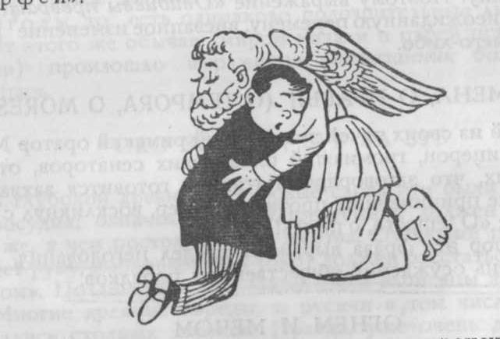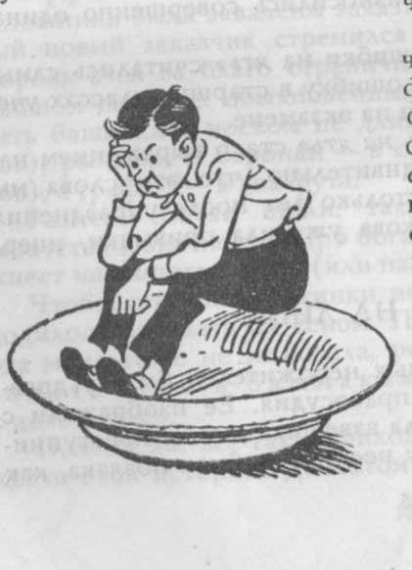

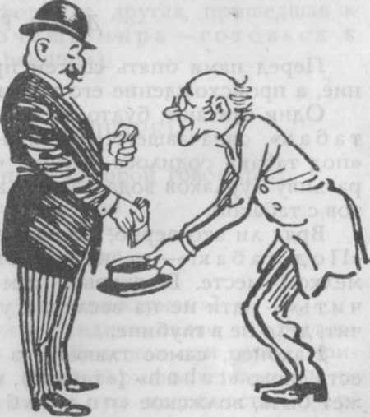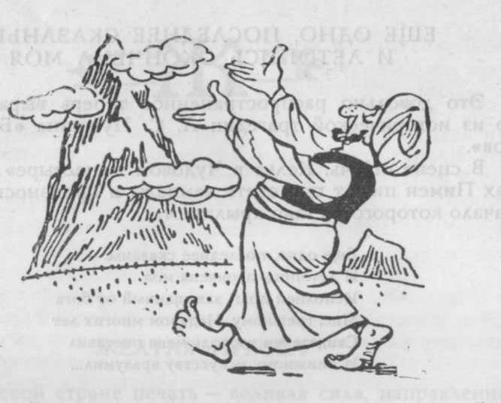

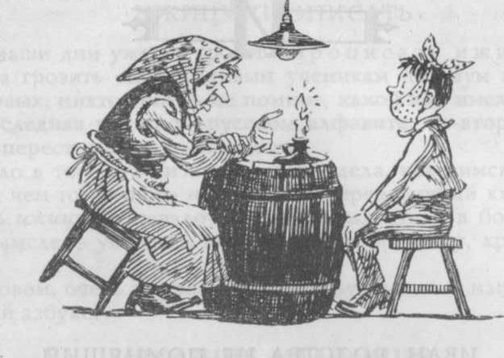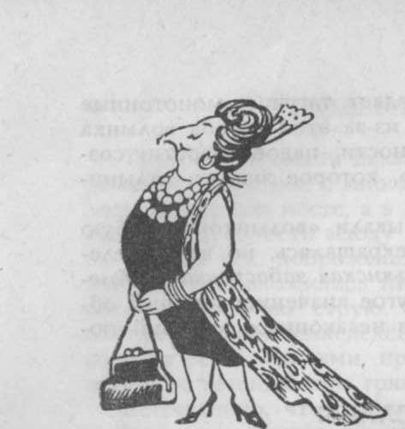

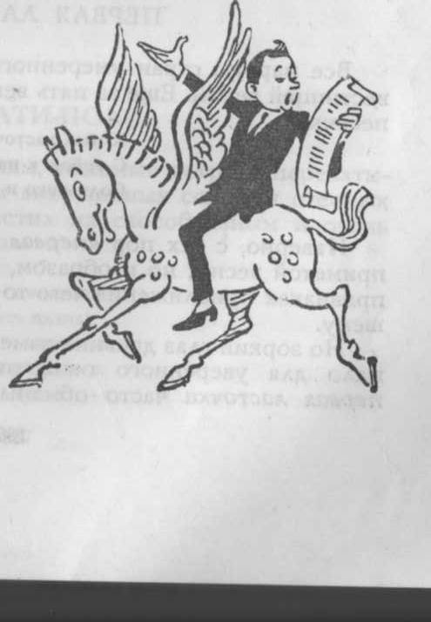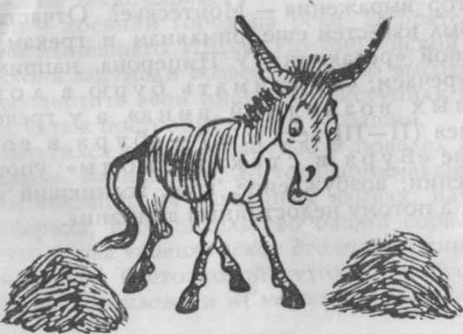

Попасть в объятия Морфея. (Уснуть)
Не в своей тарелке.
Дело в шляпе.
Если гора не идет к Магомету, то Магомет идет к горе.
Заговаривать зубы.
Вороне рядиться в павлиньи перья.
Оседлать Пегаса.
Буриданов осел.

Для 7 класса
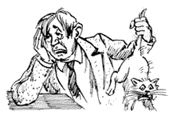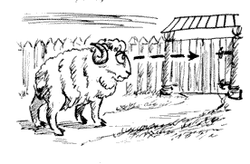

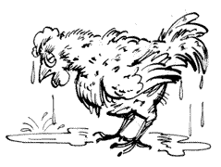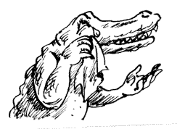

Тянуть кота за хвост. (Нудно, медленно говорить).
Мокрая курица. (Размазня. Безвольный, бесхарактерный человек.)
Крокодиловы слезы. (Лицемерно жаловаться, притворно, неискренне сожалеть).
Как баран на новые ворота. (Недоуменно, тупо, не понимая, глуповато, растерянно).

Ключевое слово 4 этапа – ДЕВЕРЬ

Этап 5.

Слово учителя.
Наскальные рисунки – не единственные свидетельства прошлого в подземельях королевы Лексики. История сохранила много имен, с которыми связаны фразеологические обороты.
Соотнесите слова из двух столбиков, чтобы получился фразеологизм. Дайте пояснение.

Герострат пята Слава Герострата (постыдная слава)
Тантал победа Танталовы муки (страдания от созерцания желанной
цели и невозможности ее достигнуть)
Дамокл ложе Дамоклов меч (нависшая опасность)
Гомер муки Гомерический смех (безудержный хохот)
Прокруст нашествие Прокрустово ложе (насильственное мерило)
Мамай смех Мамаево нашествие (шумные и непрошеные гости)
Сизиф меч Сизифов труд (бесполезный труд) Ахиллес слава Ахиллесова пята (слабое место)
Пирр труд Пиррова победа (победа очень дорогой ценой)

Ключевое слово 5 этапа – ТЕСТЬ

Этап 6.

Слово учителя.

Отдыхает королева Лексика. Радуется тому, что так удачно избавилась от заносчивых фразеологизмов. А в это время приезжают к ней иностранные гости. Слышатся шум, гам, суета в дворцовом парке. Вышла королева на балкон и увидела растерянных придворных, которые тщетно пытались понять каких-то незнакомцев. Какой конфуз! Международный скандал! Но некому ей помочь! Нет переводчиков-фразеологизмов!
Помогите королеве разобраться. Поясните значения иностранных слов. Дайте русское толкование.

(Выборочно для 7 и 10 классов)

Alter ego ( второе я)
O tempora, o mores! ( о времена, о нравы!)
Terra incognita ( нечто неизвестное, неисследованные вещи)
Omnia mea mecum porto (всё свое ношу с собой)
Alma mater (учебное заведение, давшее «духовную пищу»)
Ab ovo ( начать с самого начала)
Finita la commedia ( конец всему)
A la guerre comme a la guerre (на войне как на войне)
Pro et contra (за и против)
Pro forma (для видимости)
Veni, vidi, vici (пришел, увидел, победил)
Bon ton (хороший тон, манеры)
Move ton (плохой тон, манеры)
Aut Caesar aut nihil (все или ничего, Или цезарь, или ничего)

Ключевое слово 6 этапа - ШУРИН

Этап 7.

Слово учителя.
Какие молодцы фразеологизмы! Выручили, из столь затруднительного положения помогли выйти с честью!
Заулыбалась королева. Что ж! Может, все не так уж и плохо! Может, подданные действительно служат верой и правдой! Не помышляют занять ее трон! «А попробую я пригласить их к себе на аудиенцию, там как раз и разузнаю все точнее, если они такие умные, то смогут справиться и с этой задачей»,- подумала королева.

Подберите «отечественный» фразеологический оборот, одинаковый по значению с приведёнными заимствованными выражениями.
1.) Английский: быть занятым как пчела.
Французский: стрелять из четырёх ружей.
Испанский: выплёвывать печенки
Немецкий: не знать ни отдыха, ни покоя
Русский:…(крутиться как белка в колесе)
2.) Английский: это ещё всё в воздухе
Французский: это ещё не в кармане
Испанский: написано на песке
Немецкий: это пока написано на звёздах
Русский: (вилами по воде писано)
3.) Английский: бить воздух
Французский: бить шпагой по воде
Испанский: ходить кругами вокруг колодца
Немецкий: обмолачивать пустую солому
Русский: (толочь воду в ступе)
4.) Английский: жить в клевере
Французский: как петух в мармеладе
Испанский: плавать в изобилии
Немецкий: как червячок в сале
Русский: (как сыр в масле).

Ключевое слово 7 этапа - ДЕД

Этап 8.

Слово учителя.
Фразеологические обороты с успехом справились со всеми заданиями королевы Лексики.
Тщеславное сердце смягчилось. Восторжествовал долгожданный мир. Фразеологизмы получили постоянную работу. Королева принесла свои извинения, позволила вернуться домой. Теперь только оставалось разместиться всем по своим комнатам. Но за время скитаний по лабиринтам они все перепутались и забыли, чем отличаются друг от друга с точки зрения стилистической окраски.

Помогите установить порядок, распределите фразеологизмы по типам в зависимости
от стилистической окраски.
замкнутый круг правое дело доживать век
зондировать почву пойти по стопам искушать судьбу
жить припеваючи за семью замками на кудыкину гору
дать промашку знай себе цену игра воображения
прийти в сознание
первый блин комом

Разговорные
семь пятниц на неделе как на иголках сквозь зубы
дурить голову плевое дело дойти до ручки
заморить червячка пустить слезу исчезнуть с лица земли
египетская казнь камень преткновения авгиевы конюшни
сквозь зубы

Книжные

Просторечные

Нейтральные

1. Нейтральные — употребляемые во всех стилях речи: замкнутый круг, правое дело, доживать век, с замиранием сердца, знай себе цену, игра воображения, прийти в сознание.
2. Книжные — употребляются в книжных стилях, преимущественно в письменной речи: зондировать почву, пойти по стопам, искушать судьбу, исчезнуть с лица земли, египетская казнь, камень преткновения, авгиевы конюшни.
3. Разговорные — используемые преимущественно в устной форме общения: жить припеваючи, за семью замками, глаз радуется, как на иголках, сквозь зубы, первый блин комом, семь пятниц на неделе.
4. Просторечные — отличаются от разговорных сниженностью, грубостью: на кудыкину гору, дать промашку, дурить голову, плевое дело, дойти до ручки, заморить червячка, пустить слезу.

Ключевое слово 8 этапа - СВЁКОР

Вместо заключения. Итог.
В королевстве воцарился долгожданный порядок. Поняла королева, что фортуна бывает переменчивой и может отвернуться от счастливчика, что надо ценить каждый миг и помнить, что судьба ничего не дает навечно. Nihil dat fortuna mancipio. На радостях королева Лексика решила преподнести всем свой подарок. Это кроссворд.
В заключительной части командам предстоит разгадать его. Собранные ключи помогут быстрее справиться с задачей.
Все зашифрованные слова объединяет общее значение — указание на степень родства, в котором состоят близкие друг другу люди. Разберитесь в этих значениях и определите, как правильно назвать ваших многочисленных родных.

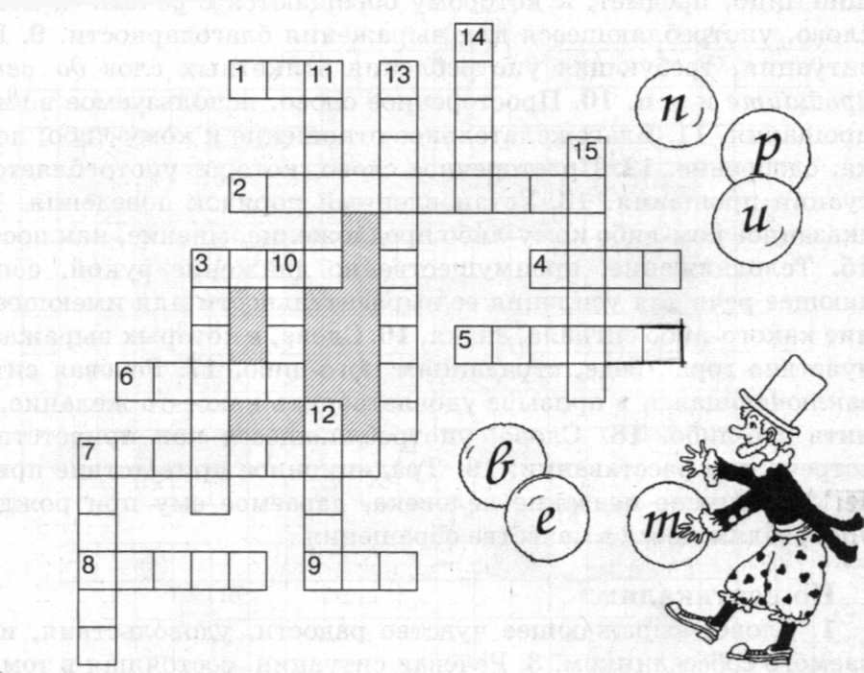

По горизонтали:
1. Отец отца или матери. 2. Дочь брата, сестры. 3. Муж дочери, муж сестры, муж золовки. 4. Крестная мать по отношению к родителям крестника. 5. Отец мужа. 6. Жена сына. 7. Мать мужа, жена свекра. 8. Отец жены. 9. Крестный отец по отношению к родителям крестника.
По вертикали:
3. Сестра мужа. 7. Родитель одного из супругов по отношению к родителям другого супруга. 10. Мать жены. 11. Брат мужа. 12. Муж свояченицы. 13. Сестра жены. 14. Брат жены. 15. Мать отца или матери.

Ответы:
По горизонтали: 1. Дед. 2. Племянница. 3. Зять. 4. Кума. 5. Свёкор. 6. Сноха. 7. Свекровь. 8. Тесть. 9. Кум.
По вертикали: 3. Золовка. 7. Сватья (сват). 10. Теща. 11. Деверь. 12. Свояк. 13. Свояченица. 14. Шурин. 15. Бабушка.

В приложении представлены маршрутные листы для 7 и 10 классов.

На любом этапе работы над темой можно предложить еще один кроссворд на скорость индивидуально или в паре, группе, словом, это решит сам учитель.

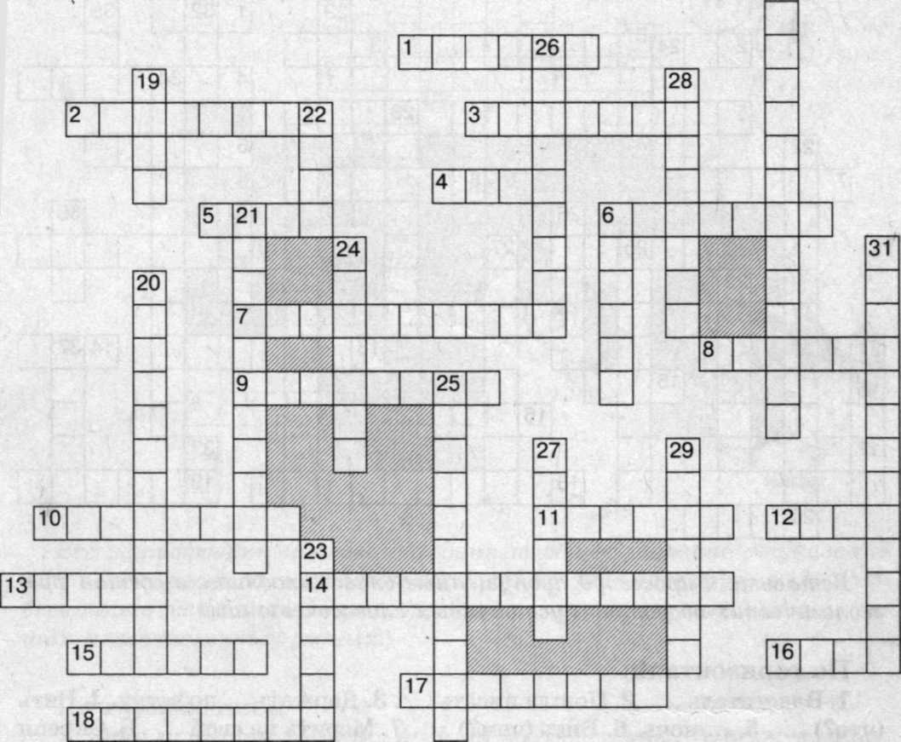

Замените данные слова и фразеологические обороты синонимами.
По горизонтали:
1. Сломя голову. 2. На ходу. 3. Как сельдей в бочке. 4. Кот наплакал. 5. Заячья душа. 6. Уснуть навеки. 7. Втирать очки. 8. Альфа и омега.
9. Сидеть сложа руки. 10. Обломать рога. 11. Как стекло. 12. С петухами. 13. Отливать пули.
14. Из рук вон плохо. 15. Как курица лапой.
16. Выводить рулады. 17. Сходить на нет. 18. Глаз не оторвешь.

По вертикали:
6. Мастер своего дела. 19. Ратный человек. 20. Прописать ижицу.
21. Вывести на чистую воду. 22. Всё вверх дном. 23. Из воды сухим выйдет. 24. Петь дифирамбы. 25. Подписывать обеими руками.
26. Играть с огнем. 27. Тянуть жилы. 28. Навязнуть в зубах. 29. Много видевший на своем веку. 30. Не лаптем щи хлебать. 31. Бродить по свету.

Ответы.
По горизонтали: 1. Быстро. 2. Второпях. 3. Теснота. 4. Мало. 5. Трус.
6. Умереть. 7. Обманывать. 8. Основа. 9. Лениться. 10. Усмирить. 11. Чистый. 12. Рано. 13. Лгать.
14. Отвратительно. 15. Неясно. 16. Петь. 17. Исчезать. 18. Красивый.
По вертикали: 6. Умелый. 19. Воин. 20. Расправиться. 21. Разоблачить. 22. Хаос. 23. Ловкий. 24. Хвалить. 25. Соглашаться. 26. Рисковать. 27. Мучить. 28. Надоесть. 29. Опытный. 30. Сообразительный. 31. Странствовать.

Использованная литература:
- А.Г. Нарушевич. Методика подготовки к ЕГЭ по русскому языку: планирование занятий, организация урока, система упражнений. М. Педагогический университет «Первое сентября» 2009.
- Л.И. Рахманова, В.Н. Суздальцева. Современный русский язык. «Аспект Пресс»,
Москва, 2003.
- С.И. Львова. Русский язык в кроссвордах. Дрофа. Москва . 2007.
- Э.Д. Вартаньян. Из жизни слов. Детская литература. Москва, 1973.
- Фразеологический словарь русского языка под ред. А.И. Молоткова. Изд. 4-е, стереотипное. Москва, 1987.
- Дидактические материалы с сайта фестиваля «Открытый урок».

